

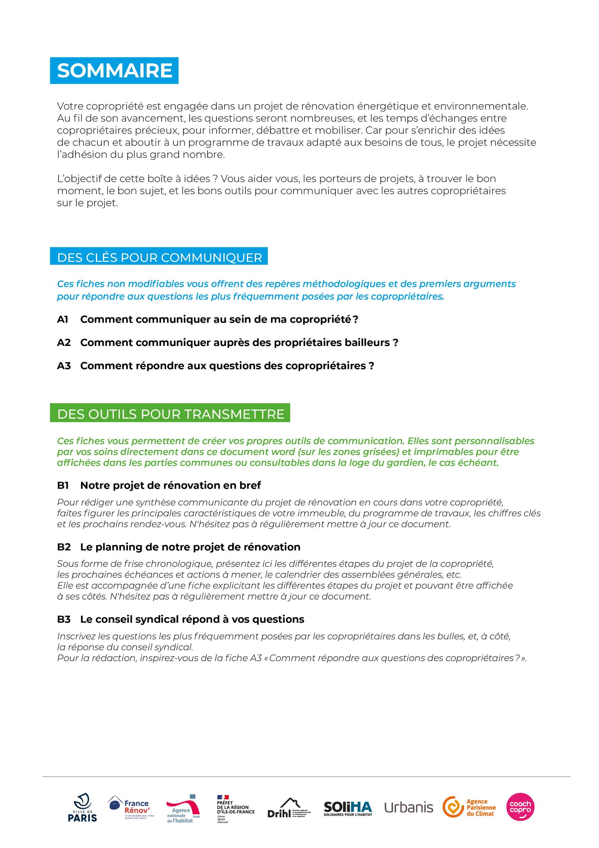

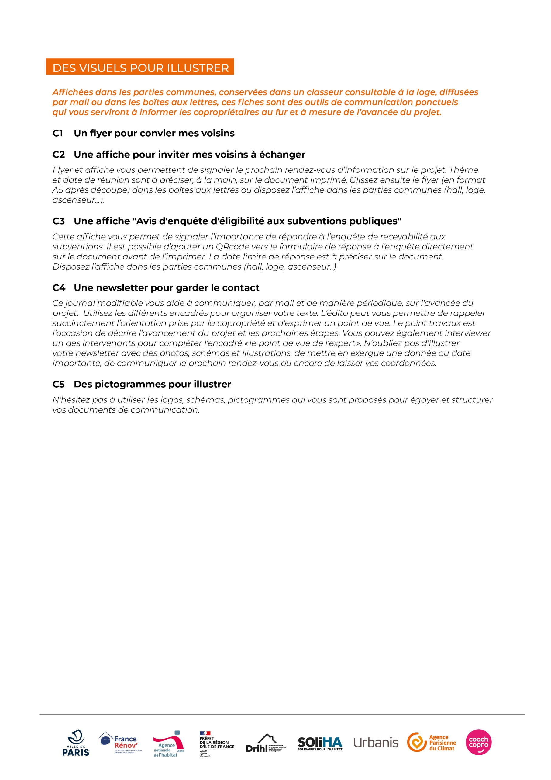

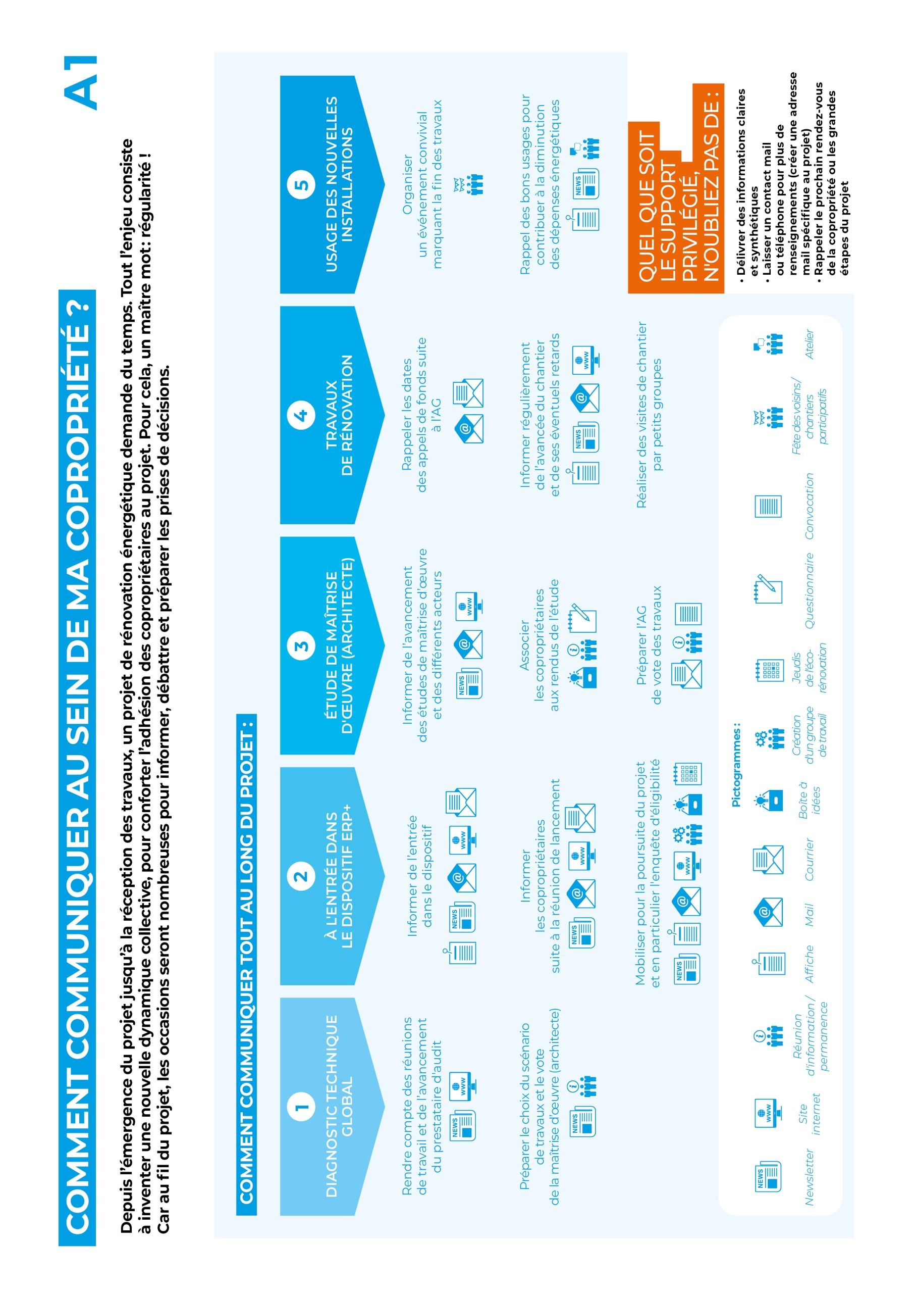
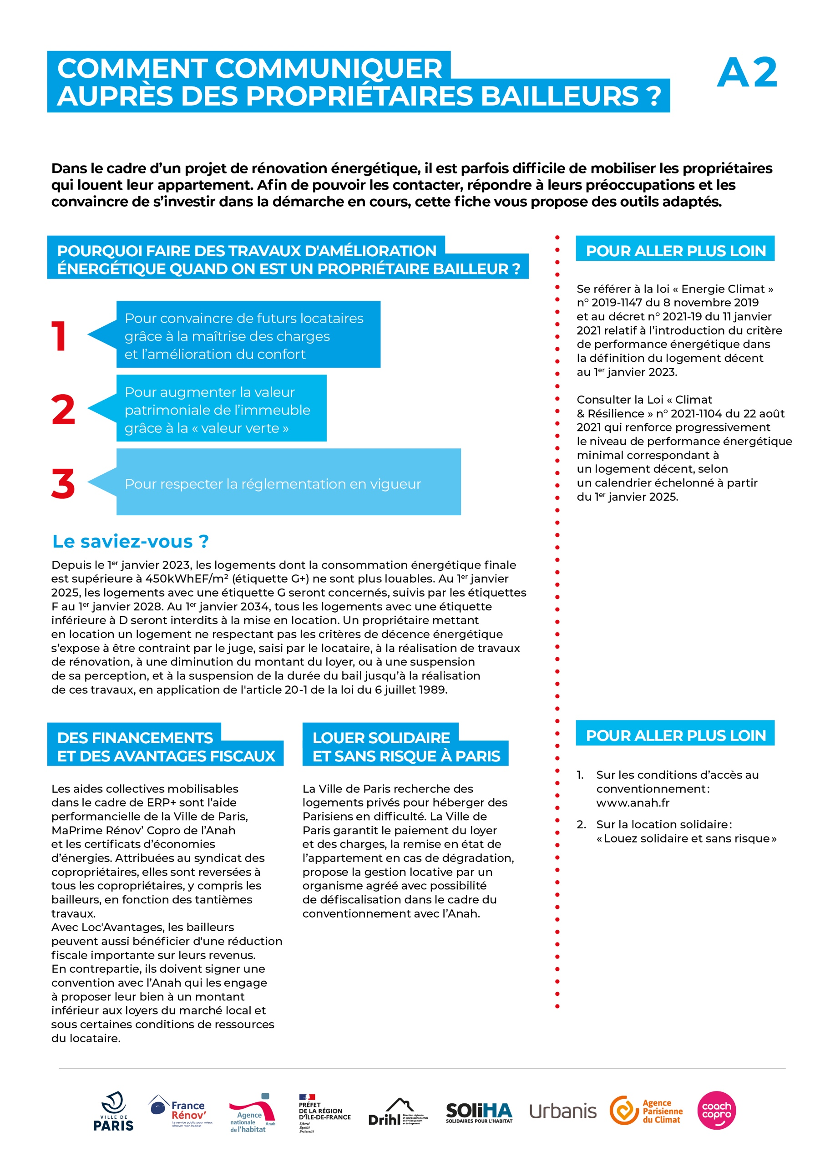
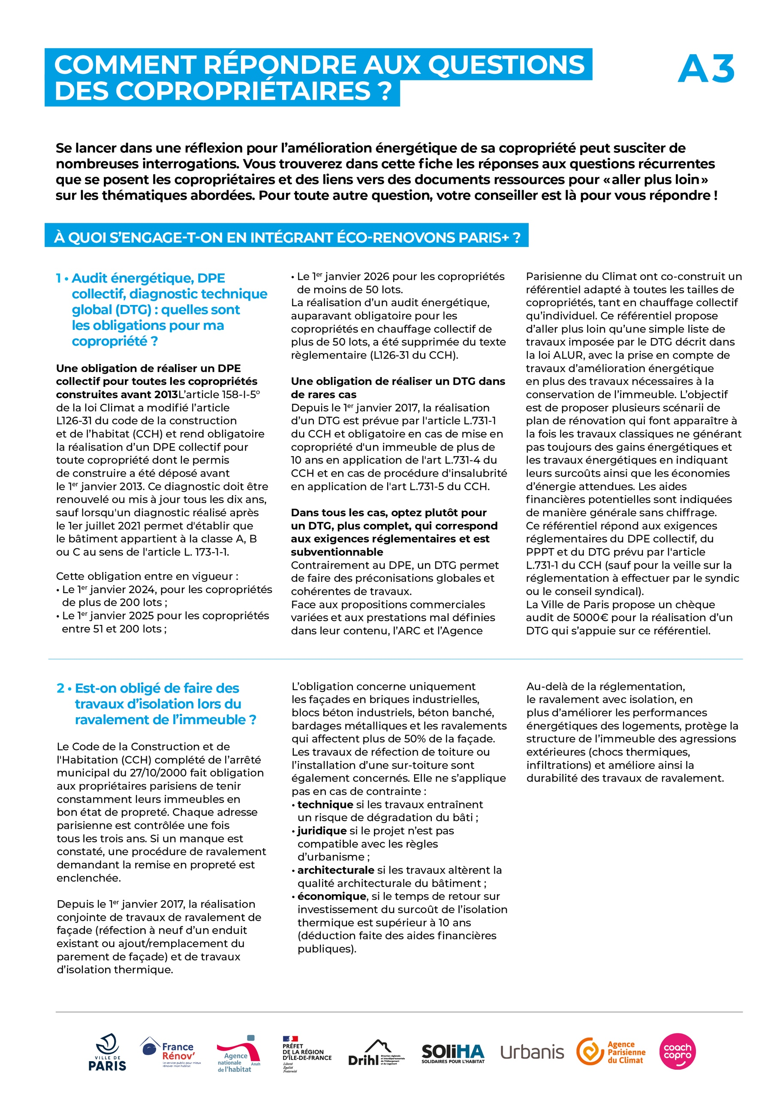
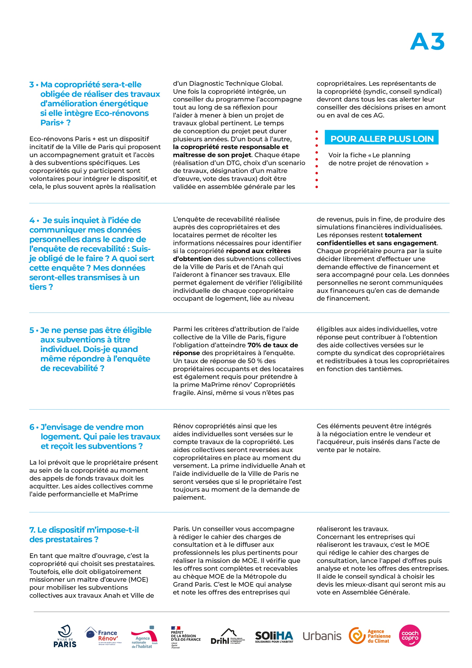
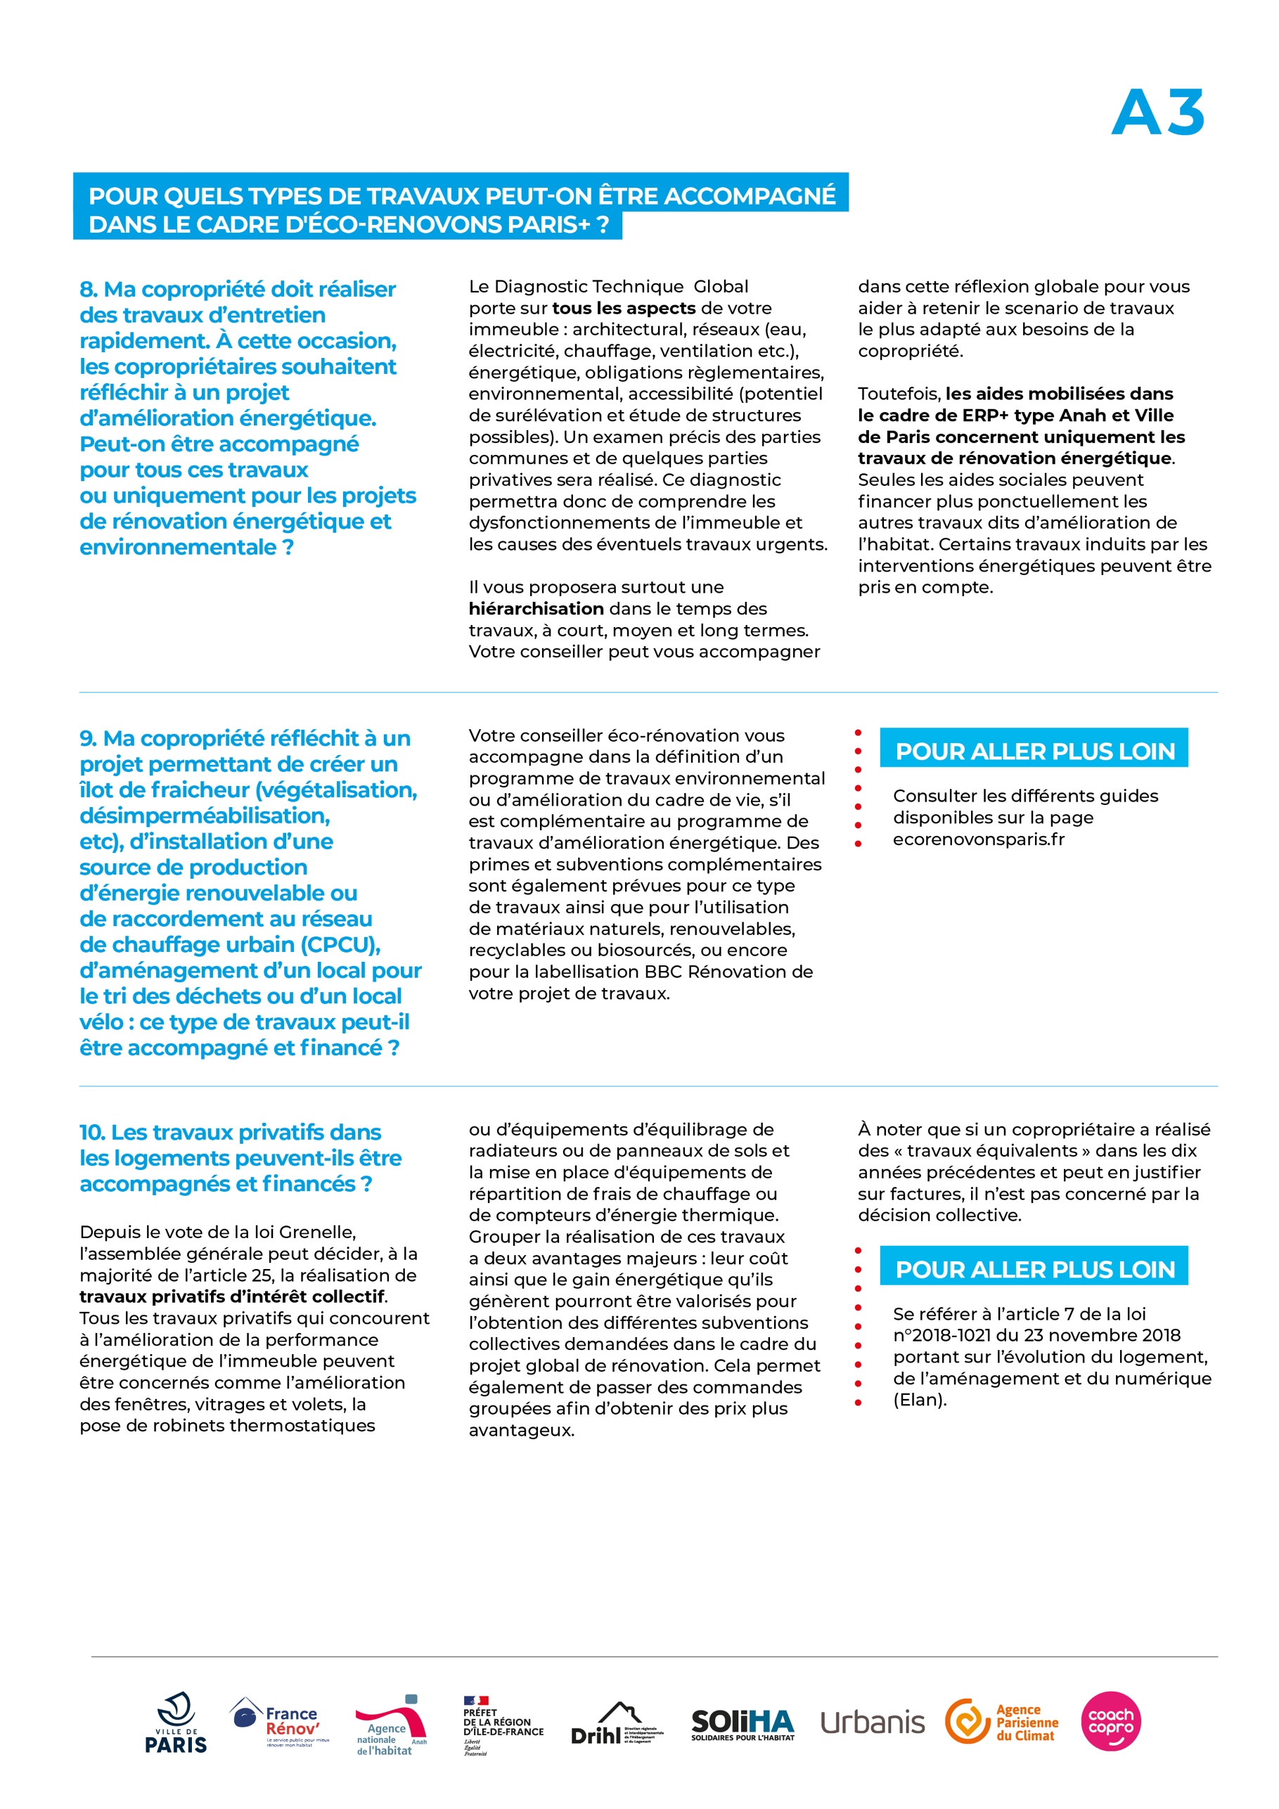
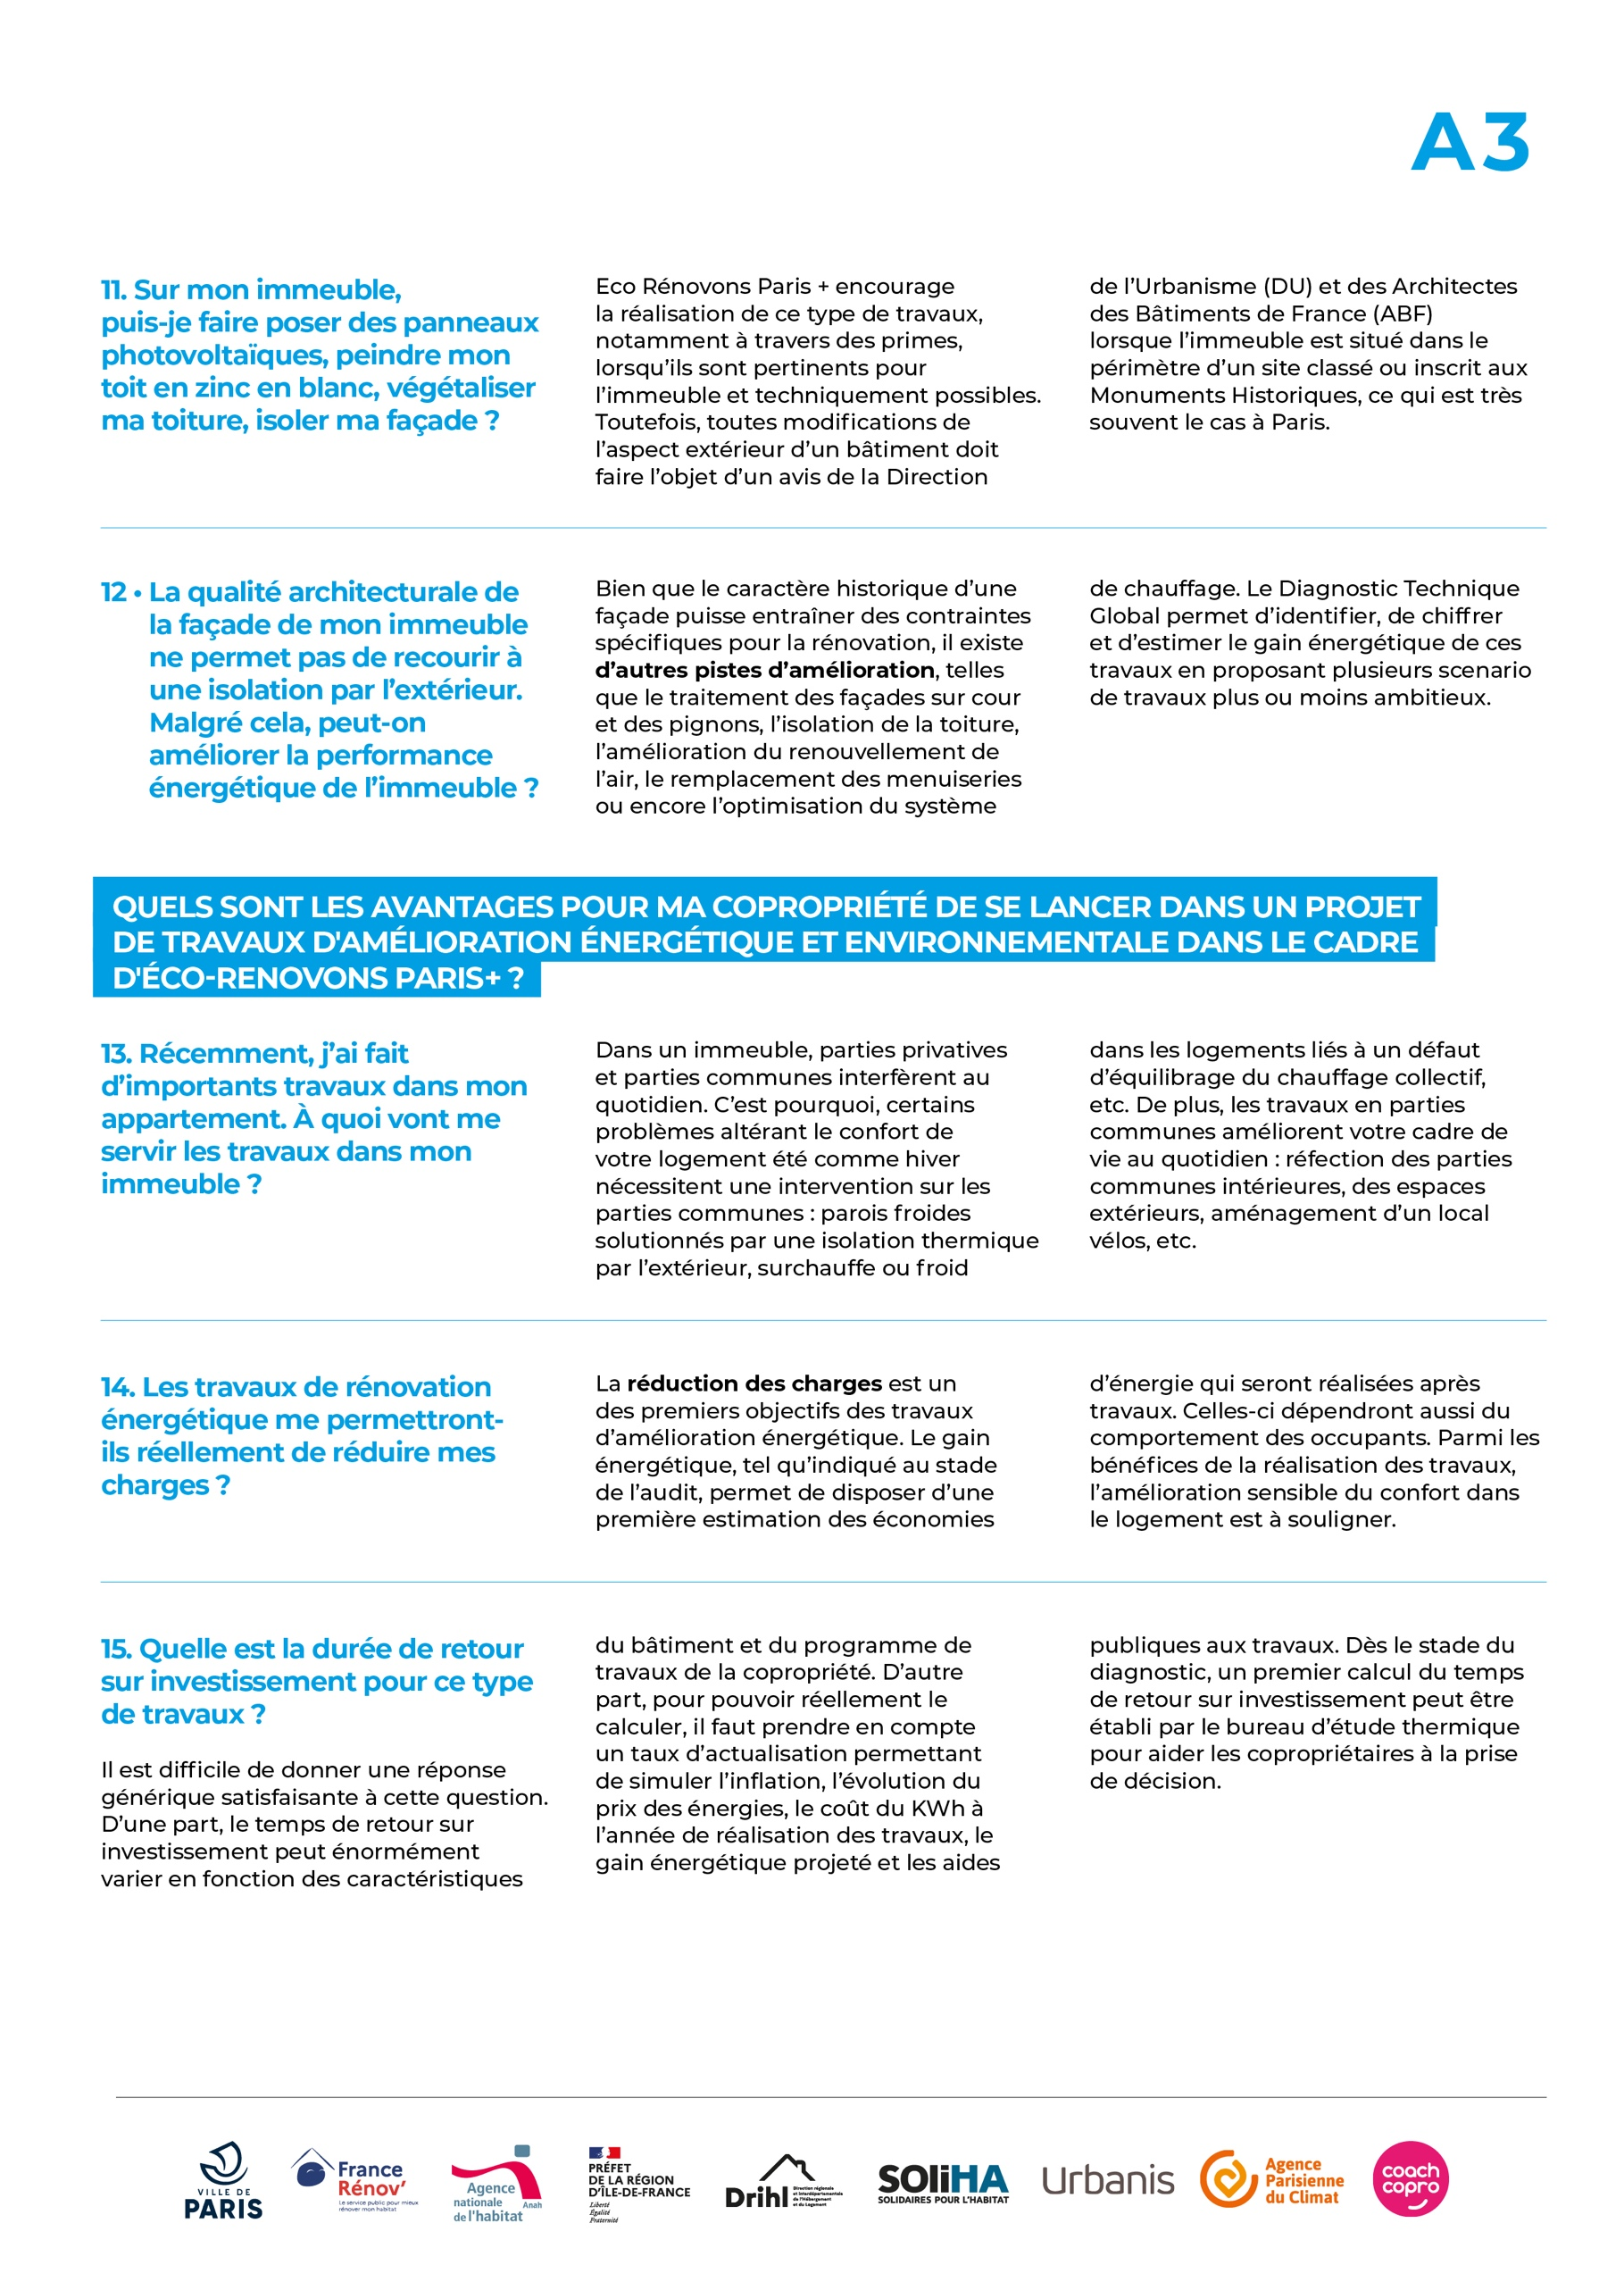

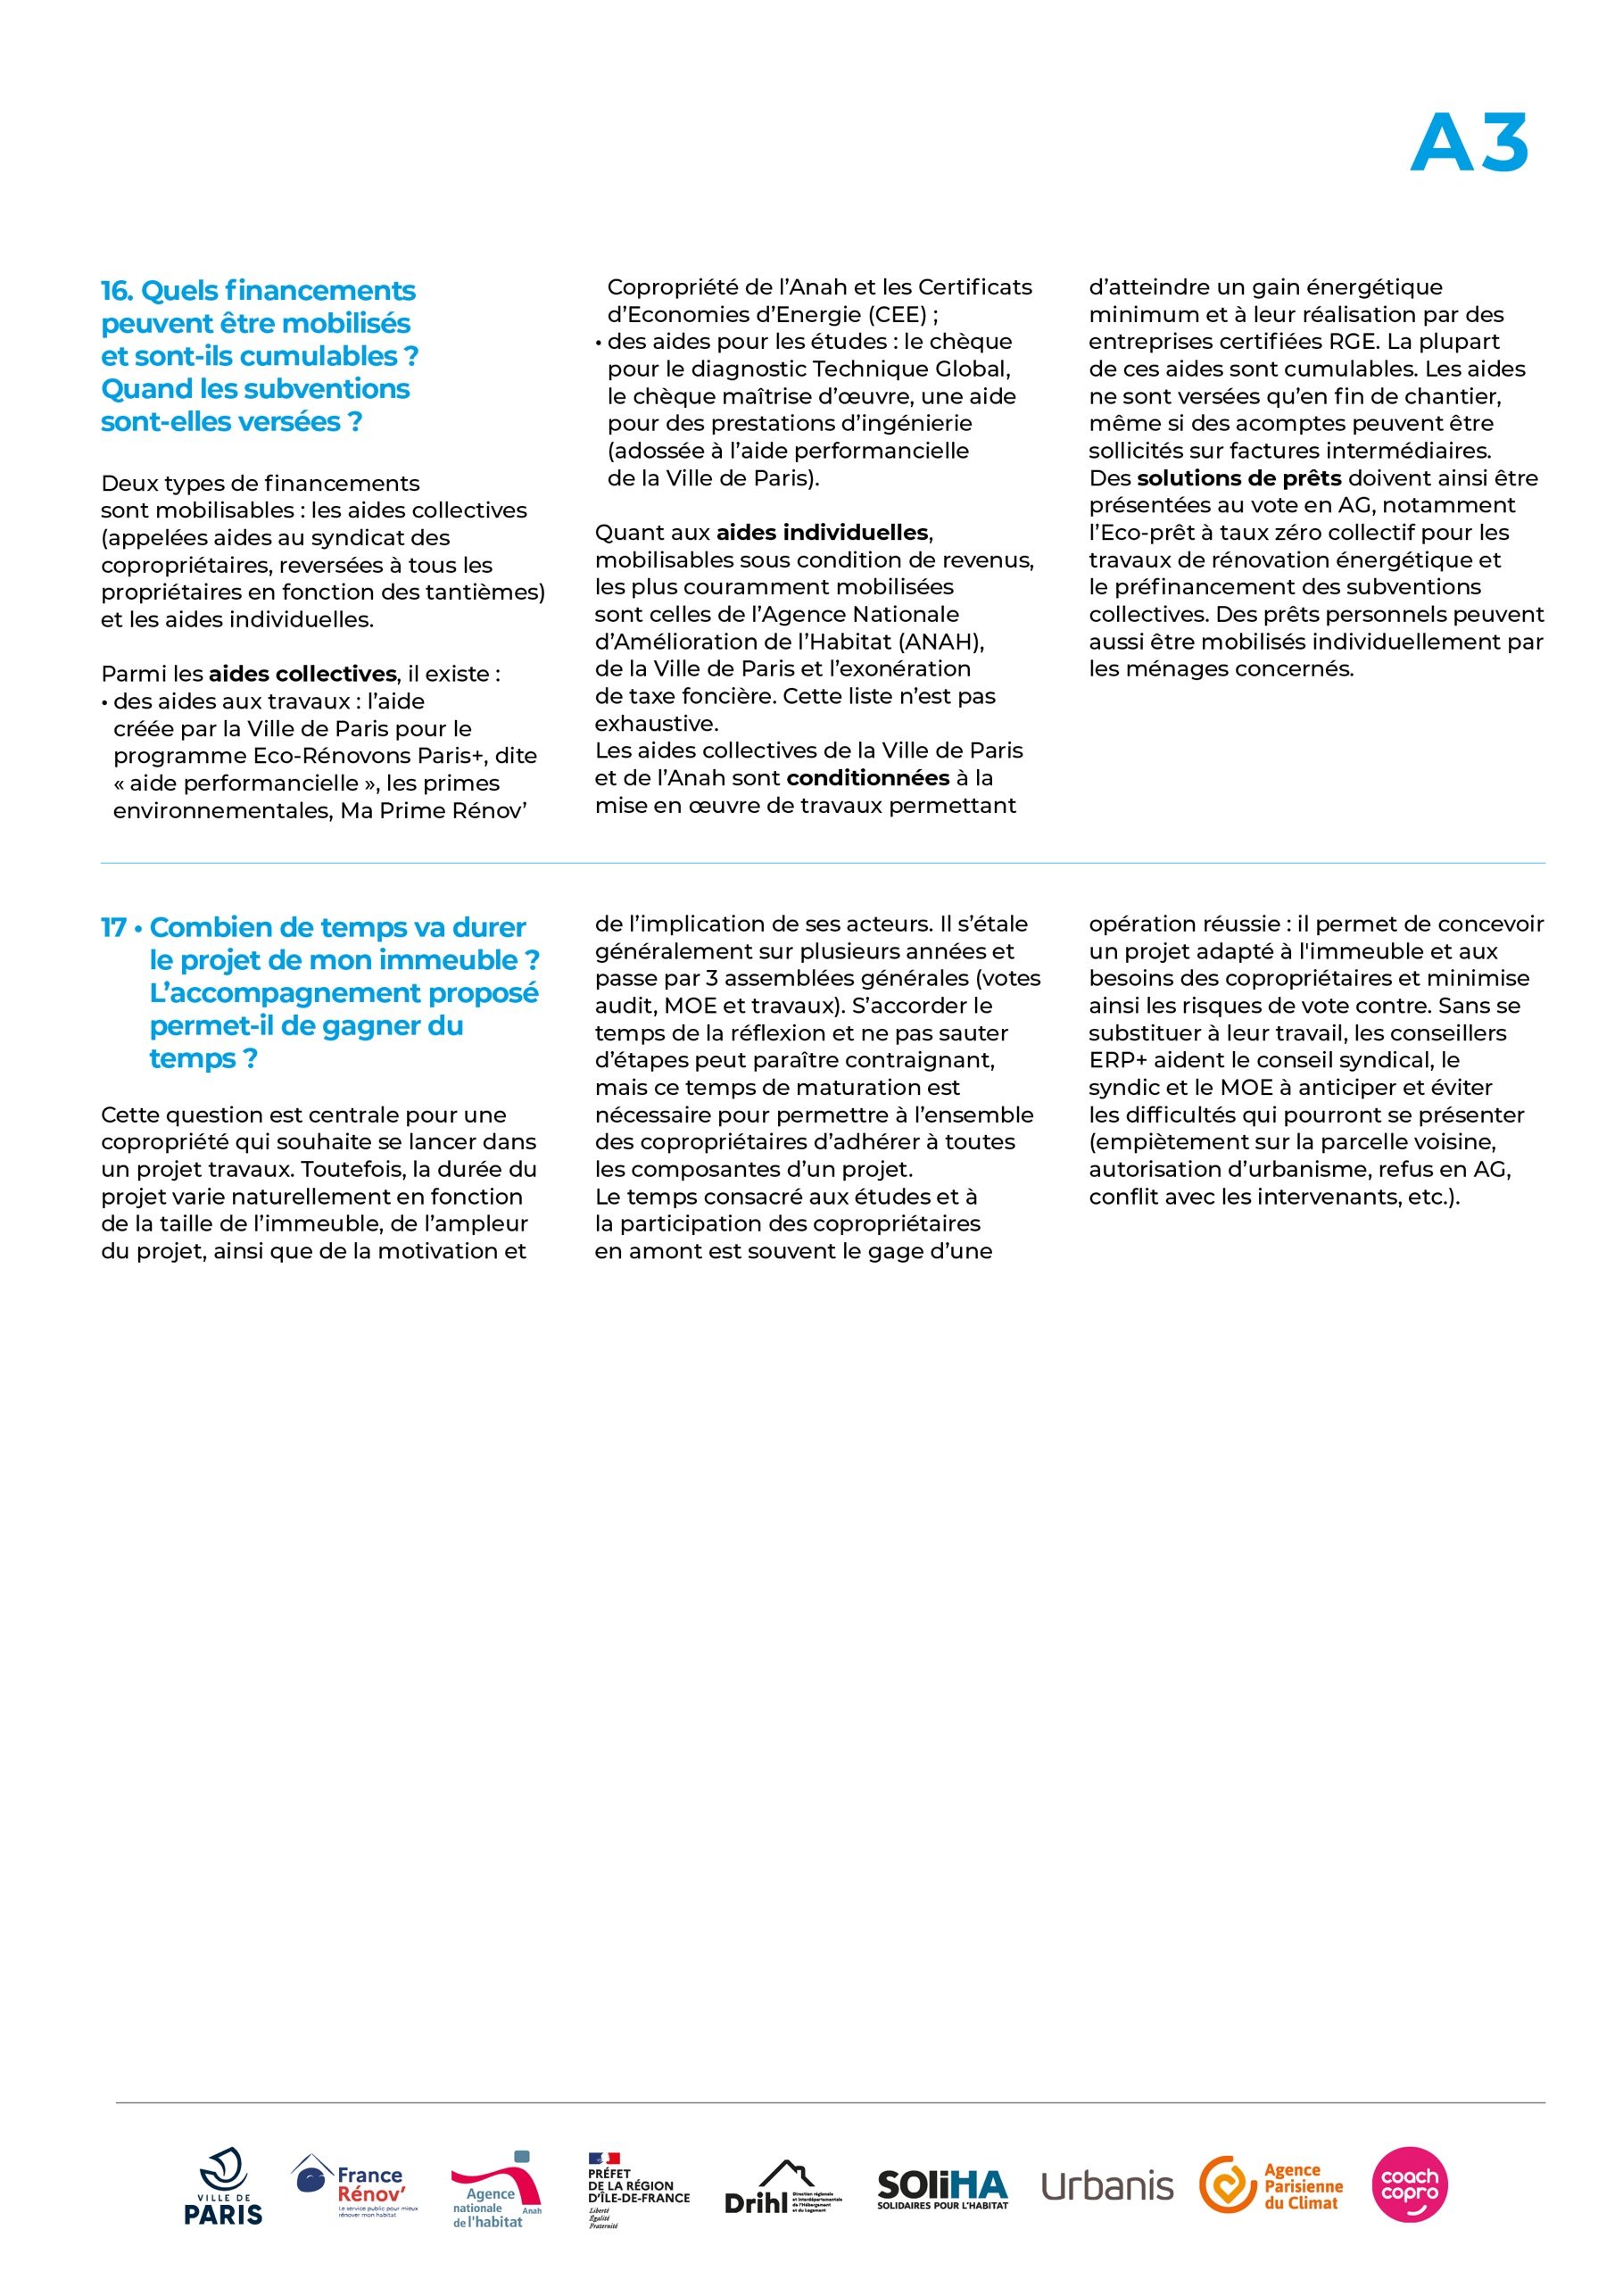


(ADRESSE COPRO et date de dernière mise à jour)

CHIFFRES CLÉS  Insérez ici une photo de votre copropriété ou des travaux  Coût prévisionnel des travaux :  2 345 678 €  XXX € de financement  pour la réalisation de l’audit global  XXX € de subventions collectives  pour les travaux  X % DE GAIN ÉNERGÉTIQUE  XXX € D’ÉCONOMIE DE CHARGES  ESTIMÉE PAR AN | NOTRE COPROPRIÉTÉ  Année de construction : 1865  270 logements, 2 bâtiments  180 propriétaires occupants  90 propriétaires bailleurs  Dernière AG : 8 Août 2023  NOTRE PROGRAMME DE TRAVAUX  Isolation :  - Isolation thermique par l’extérieur  des façades  - Remplacement des fenêtres privatives  et communes  Chauffage :  - Pose de robinets thermostatiques  - Calorifugeage des réseaux  Ventilation :  - Pose d’une VMC  Accessibilité :  - Fermeture du local vélo  - Création d’une rampe Escalier A  - …

Des questions ? Des idées ? Contactez XXX XXX, Référent(e) travaux copropriété, 06 xx xx xx xx

NOS PROCHAINS RENDEZ-VOUS

XX/XX/XX : Réunion d’information pour la restitution des études de conception
XX/XX/XX : Assemblée Générale avec proposition de vote des travaux

date de dernière mise à jour

Un projet de travaux demande du temps. Pour vous aider à vous repérer dans les grandes étapes du processus de rénovation thermique et de ses financements, ce calendrier vous propose un aperçu des grandes étapes passées, en cours comme à venir.
XX/XX/XX
Intégration
dans
Éco-rénovons Paris+
PLANNING DÉCISIONNEL
PROJET
XX/XX/XX
Vote du choix du scénario de travaux et/ou de la mission de maîtrise d’œuvre
XX/XX/XX
Vote du DTG
XX/XX/XX
Vote des travaux en AG



5

4

2
CHOIX DU SCÉNARIO DE TRAVAUX ET D’UNE MAÎTRISE D’OEUVRE
du XX/XX/XXXX
au XX/XX/XXXX
3
1

CONSULTATION
DES ENTREPRISES
depuis le XX/XX/XXXX
Réalisée par XX (MOE)

B
CONCEPTION
DU PROJET
depuis le XX/XX/XXXX
Réalisée par
XX (MOE)
Demande du chèque MOE
Versement du chèque audit
Le XX/XX/XXXX
Demande de chèque audit
DIAGNOSTIC
TECHNIQUE GLOBAL
du XX/XX/XXXX
au XX/XX/XXXX
Réalisé par XX de XX
DEMANDE DES AUTORISATIONS ADMINISTRATIVES
depuis le XX/XX/XXXX
Réalisée par
XX (MOE)
Exonération de la Taxe Foncière
Versement des subventions
Depuis le XX/XX/XXXX
Dépôt des dossiers de subvention
Depuis le XX/XX/XXXX
A
Enquête de recevabilité aux subventions
Le XX/XX/XXXX
D
Appels de fonds et solution de préfinancement
Depuis le XX/XX/XXXX
C
PLANNING FINANCEMENT

Les grandes étapes du projet

DIAGNOSTIC TECHNIQUE GLOBAL
1
Il vise à analyser l’ensemble des atouts et faiblesses du bâti tant sur un plan technique qu’énergétique et à identifier les pathologies existantes ou futures. Il définit des scénarii de travaux cohérents et hiérarchisés et une première estimation du coût des travaux est associée à chaque scénario.

CHOIX DU SCENARIO DE TRAVAUX D’UNE MAÎTRISE D’OEUVRE
2
À l’issue du diagnostic et sur la base des premières estimations budgétaires, la copropriété doit se décider sur le programme de travaux qu’elle demandera à un maître d’œuvre d’étudier de façon plus approfondie.

CONCEPTION DU PROJET
3
Cette phase se déroule en plusieurs étapes (avant-projet sommaire, avant-projet définitif) au cours desquelles le syndic et le conseil syndical échangent régulièrement avec l’architecte pour affiner le projet sur le plan technique et financier.

CONSULTATION DES ENTREPRISES
4
Sur la base d’un cahier des charges établi par la maîtrise d’œuvre, et afin d’assurer la réalisation des travaux par des entreprises de qualité maîtrisant les procédés et matériaux spécifiques, un appel d’offre est lancé. Cette mise en concurrence permet également de voter en assemblée générale un montant précis de travaux (sur la base de devis).

DEMANDE DES AUTORISATIONS ADMINISTRATIVES
5
En plus du permis de construire, les programmes de rénovation énergétique, parce qu’ils touchent souvent à l’aspect du bâti, peuvent être soumis à autorisations (la Direction de l’Urbanisme, Architecte des Bâtiments de France, etc.) qui doivent être obtenues avant le démarrage des travaux.
ENQUÊTE DE RECEVABILITÉ AUX SUBVENTIONS
Des questions ? Des idées ? Contactez XXX XXX,
Référent(e) travaux copropriété, 06 xx xx xx xx
A
Les financeurs conditionnent l’octroi des aides à des critères différents selon le projet de travaux et la situation sociale de la copropriété. Pour trouver les solutions les plus avantageuses, l’opérateur réalise une enquête de recevabilité aux aides auprès des propriétaires et locataires. Votre réponse est essentielle pour garantir le meilleur taux d’aides possible.

DÉPÔT DES DOSSIERS DE SUBVENTIONS
B

Les dossiers de demandes de financement doivent systématiquement être déposés avant le démarrage des travaux.

APPELS DE FONDS ET SOLUTION DE PRÉFINANCEMENT
C

Chaque copropriétaire doit s’acquitter de l’intégralité de sa quote-part avant le démarrage des travaux. Pour cela des solutions existent, proposées à titre collectif (éco-prêt à taux zéro / prêt copropriété) et d’autres à titre individuel (prêt Action Logement, prêt aidé par la CAF, prêt classique, prêt individuel à taux zéro).

VERSEMENT DES SUBVENTIONS ET DÉCLARATION DE TAXE FONCIÈRE
D
Une fois les travaux réceptionnés, et sur la base des factures établies par les entreprises, l’opérateur demande le versement des subventions, collectives et/ou individuelles. Au terme des travaux, et sur l’année de facturation, les copropriétaires occupants peuvent également solliciter une exonération de taxe foncière pour une durée de 3 ans.





ADRESSE COPRO
(date de dernière mise à jour)

La réponse du conseil syndical : Lorem ipsum dolor sit amet, consectetur adipiscing elit. Nulla semper tellus in nisi dictum, sit amet vulputate. Lorem ipsum dolor sit amet, consectetur adipiscing elit. Nulla semper tellus in nisi dictum, sit amet vulputate turpis semper.
Ecrivez ici une question récurrente des copropriétaires.

La réponse du conseil syndical : Lorem ipsum dolor sit amet, consectetur adipiscing elit. Nulla semper tellus in nisi dictum, sit amet vulputate turpis semper. Etiam eu lorem magna. Vestibulum blandit, tortor a efficitur imperdiet, purus laoreet nunc, non suscipit lectus dui nec odio.
Ecrivez ici une question récurrente des copropriétaires.

La réponse du conseil syndical : Nunc odio ante, porta in dui et, venenatis lobortis magna. Vestibulum blandit, tortor a efficitur imperdiet, purus laoreet nunc, non suscipit lectus dui nec odio. Donec nibh purus, maximus non dolor non, imperdiet ultricies velit. Integer ac magna interdum, condimentum magna a, semper magna. Duis sed enim in eros auctor ultrices nec ac sem. Vivamus iaculis, turpis eget vehicula finibus, eros sapien vulputate nunc, eu bibendum risus libero id nisi. Donec malesuada at dui at facilisis. Aliquam ligula leo, dictum vitae hendrerit nec, commodo eget libero.
Ecrivez ici une question récurrente des copropriétaires.

La réponse du conseil syndical : Lorem ipsum dolor sit amet, consectetur adipiscing elit. Nulla semper tellus in nisi dictum, sit amet vulputate turpis semper. Etiam eu lorem magna. Donec malesuada at dui at facilisis.
Ecrivez ici une question récurrente des copropriétaires.


Des questions ? Des idées ? Contactez XXX XXX, Référent(e) travaux copropriété, 06 xx xx xx xx

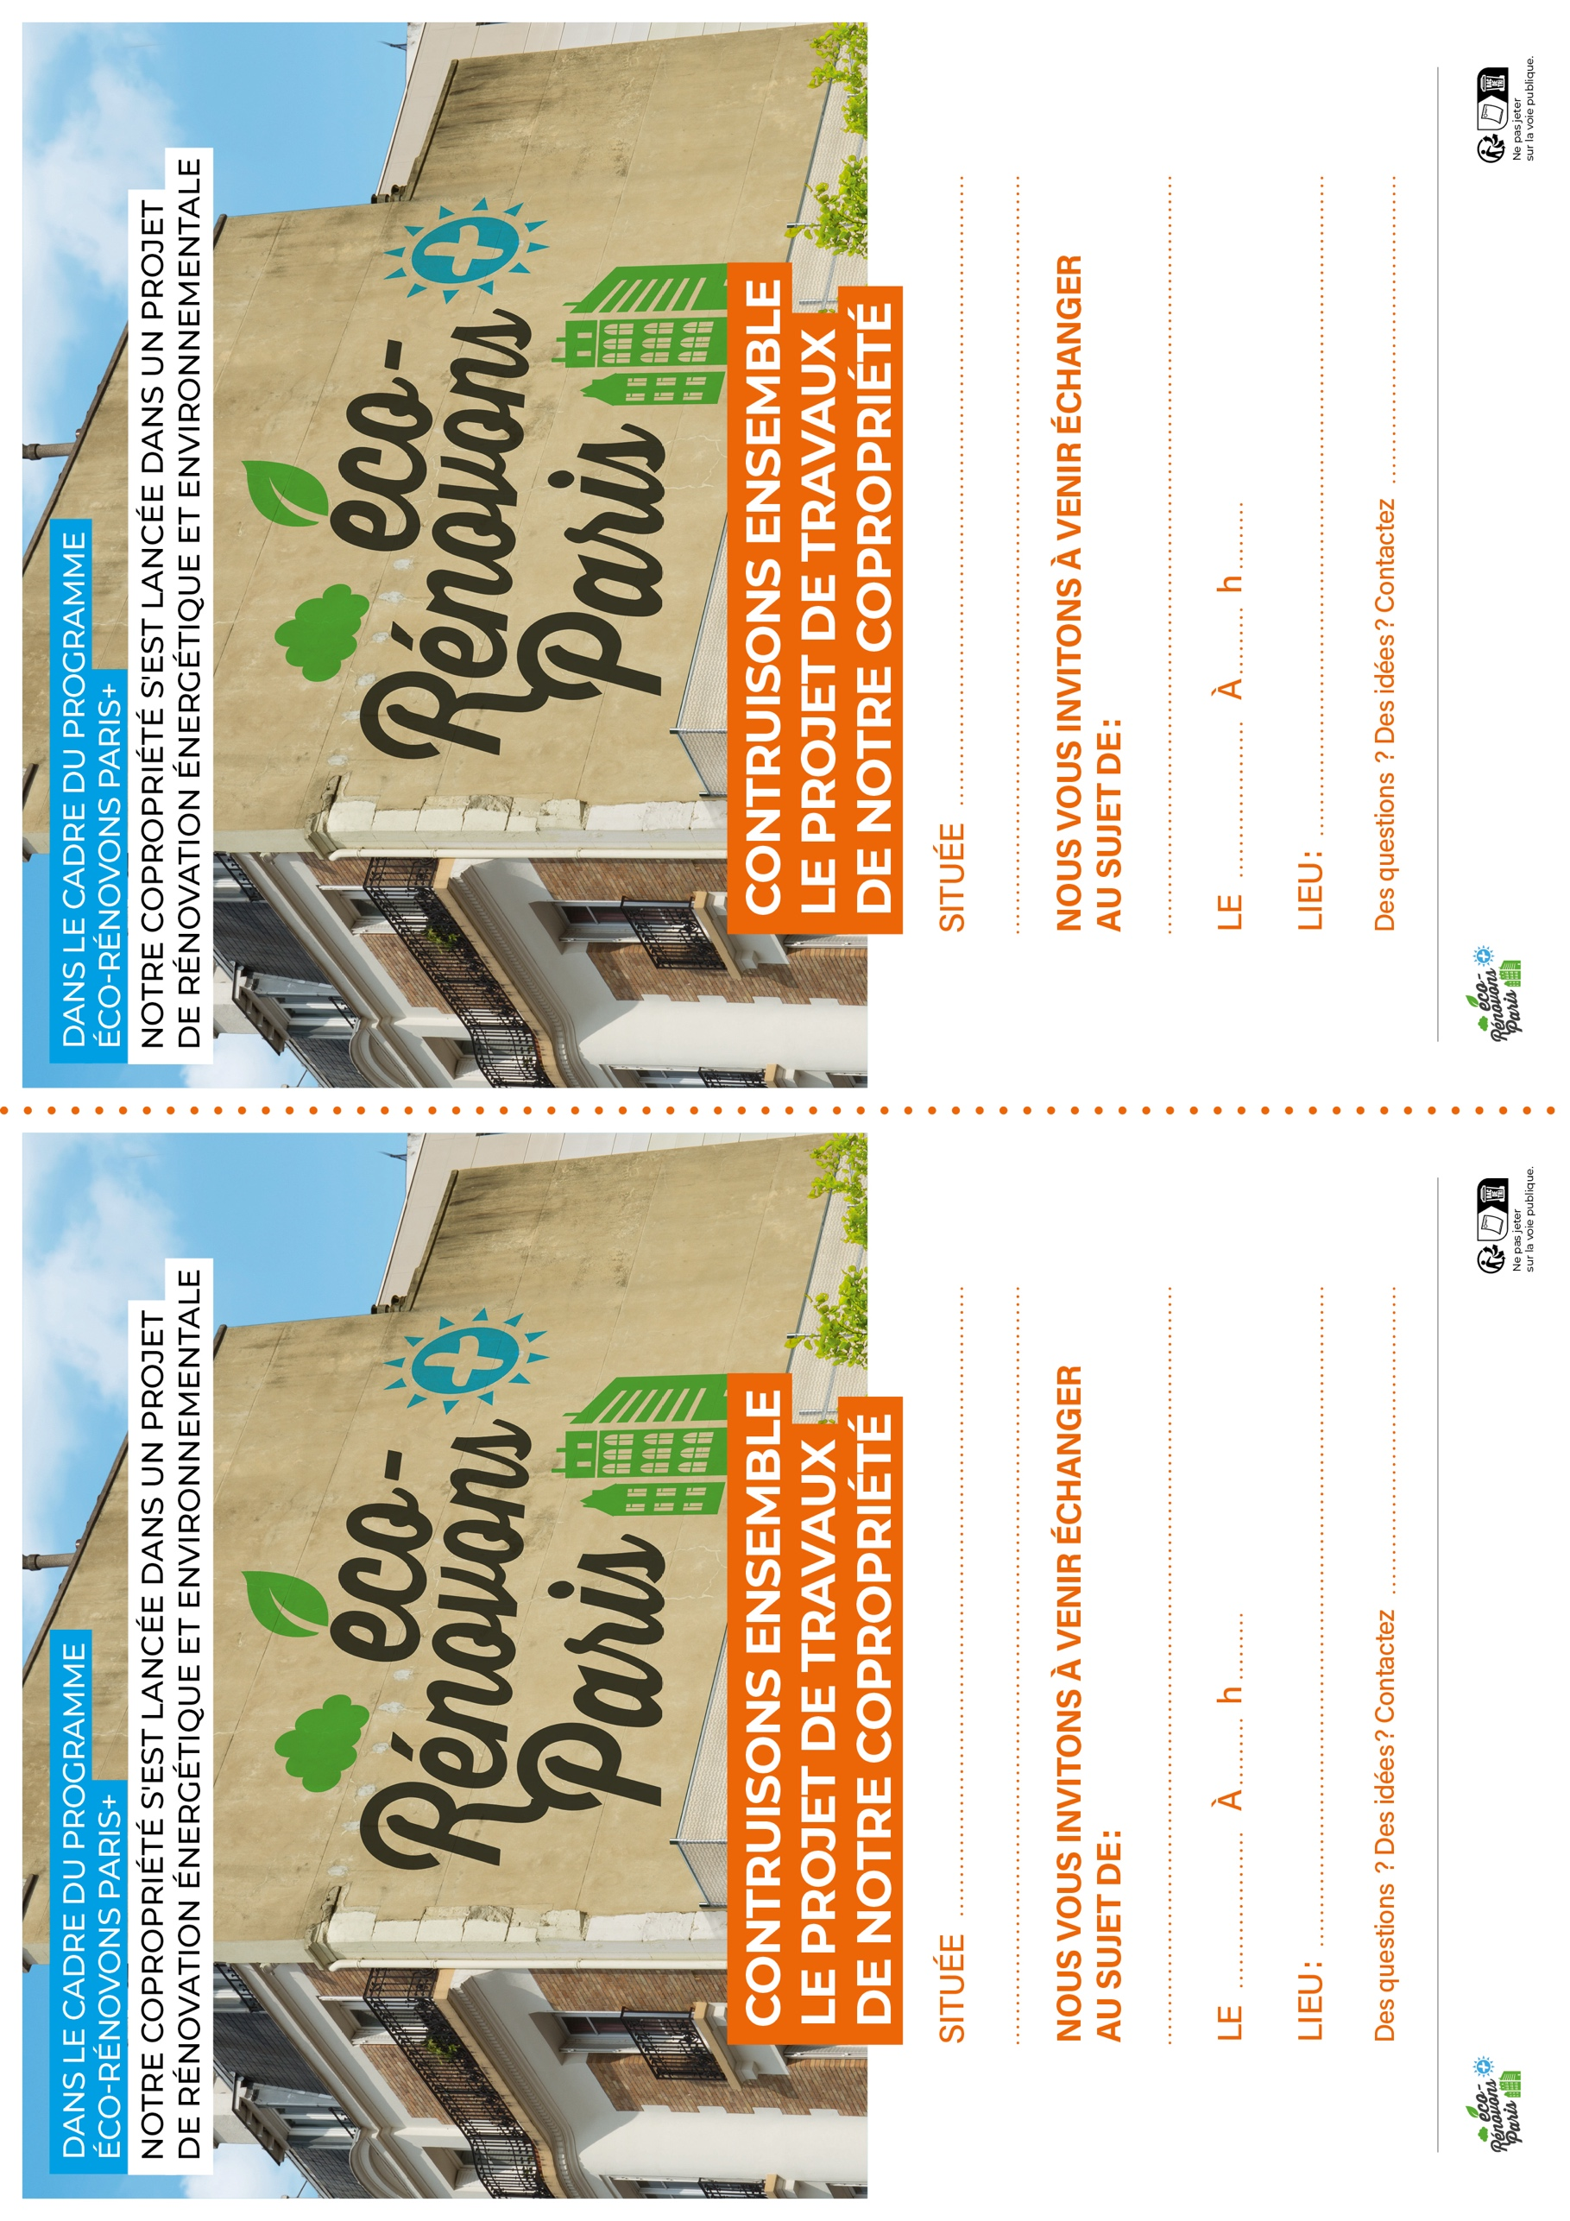




QUE FAUT-IL FAIRE ?
Vous avez tous reçu un courrier ECO-RENOVONS PARIS+ dans votre boite aux lettres.
Il vous invite à répondre à une enquête en ligne.
Vous pouvez également répondre à la version papier.
Votre réponse, totalement confidentielle et sans engagement de votre part, est essentielle pour garantir le meilleur taux d’aides possible.
COMMENT EN BENEFICIER ?

Nous avons impérativement besoin d’au moins 70%
de participation et avant le xxxxxxxxxxxxx

Insérez
votre QR code
Dans cet espace

Des questions ? Contactez XXX XXX, Référent(e) travaux copropriété, 06 xx xx xx xx

Août 2023

TITRE DE VOTRE PROJET DE RÉNOVATION
Édito : Lorem ipsum dolor sit amet, consectetur adipiscing elit. Nullam sed urna velit. Donec sodales maximus magna vehicula rutrum. Fusce velit enim, posuere in dapibus in, cursus a velit. Ut iaculis tristique imperdiet. Nunc imperdiet, lectus eget consectetur condimentum, enim nisl posuere dui, id dignissim justo velit vel nibh.
Insérez une photo de votre copropriété ou des travaux ici

Point travaux :
L’échafaudage a été installé le 31/06/2023. Les travaux de ravalement avec ITE vont démarrer le 02/08/2023. N’oubliez pas de fermer vos volets. Le hall d’entrée porte A sera condamné du 06/07/2023 au 05/08/2023. Une seconde équipe va commencer à intervenir sur la toiture à partir de la mi- octobre.
Dignissim curabitur quis Mauris sollicitudin lacinia tempus. Cras ac maximus dolor, a pretium neque. Integer sagittis quam a cursus dignissim. Curabitur quis dolor elementum, dapibus tortor non, scelerisque turpis. Fusce velit enim, posuere in dapibus in, cursus a velit. Ut iaculis tristique imperdiet…
LE POINT DE VUE DE L’EXPERT
Questions posées à M. XX du bureau d’études thermiques XXX

Dignissim curabitur quis Mauris sollicitudin lacinia tempus. Cras ac maximus dolor, a pretium neque. Integer sagittis quam a cursus dignissim. Curabitur quis dolor elementum, dapibus tortor non, scelerisque turpis. Maecenas accumsan lectus sit amet venenatis interdum. Nullam commodo nunc id iaculis laoreet. Quisque varius dui libero, quis pellentesque tellus tincidunt ac. Mauris ac lectus tempor, ornare dui nec, fermentum nibh. Urabitur quis quam porttitor, aliquam urna sed, venenatis…

Le chiffre clé du mois :

XX% de gain énergétique lorem ipsum dolor sit

ÉTAPES A VENIR
Le mois prochain, nous lancerons la consultation des entreprises de travaux. Pour ce faire, proin sapien quam, luctus eu egestas eu, mattis vel mauris. Nullam eget fermentum libero. Vestibulum ut elit vehicula, molestie tellus at, tincidunt urna. Praesent imperdiet nunc sed neque facilisis suscipit quis vitae velit. Duis egestas posuere mauris, id tempus ex auctor nec. Praesent non rutrum lectus.

- Rendez-vous le XX/XX/XXXX pour l’AG / la réunion d’information sur…
Des questions ? Des idées ? Contactez XXX XXX, Référent(e) travaux copropriété, 06 xx xx xx xx






































































